Evolución del Sistema Privado de Pensiones
Al cuarto Trimestre de 2024

1. Afiliación

Las personas que se afiliaron al SPP durante el cuarto trimestre del año 2024 sumaron 124 617, cifra menor en 5,1% a la registrada durante el trimestre anterior y mayor en 16,0% con respecto al flujo registrado en el cuarto trimestre de 2023. Asimismo, a fines de diciembre de 2024, el total de afiliados ascendió a 9,8 millones, cifra superior en 5,5% al registrado en diciembre de 2023.

Afiliación Mensual por Tipo de Trabajador
(Número de personas)
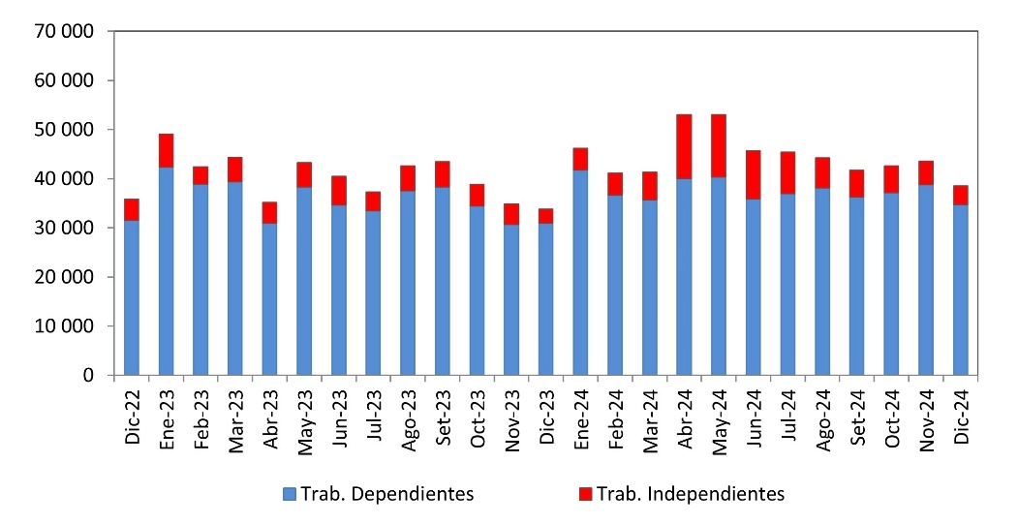

2. Solicitudes de Traspasos

Las solicitudes de traspaso aceptadas en el cuarto trimestre del año fueron 15 633, flujo menor en 19% al registrado en el trimestre previo pero mayor en 3,1% con relación al cuarto trimestre de 2023. Esta dinámica implica un ingreso neto (ingresos menos salidas de afiliados) positivo de afiliados por traspasos para una de las cuatro administradoras que conforman el SPP.

Solicitudes de Traspaso Aceptadas
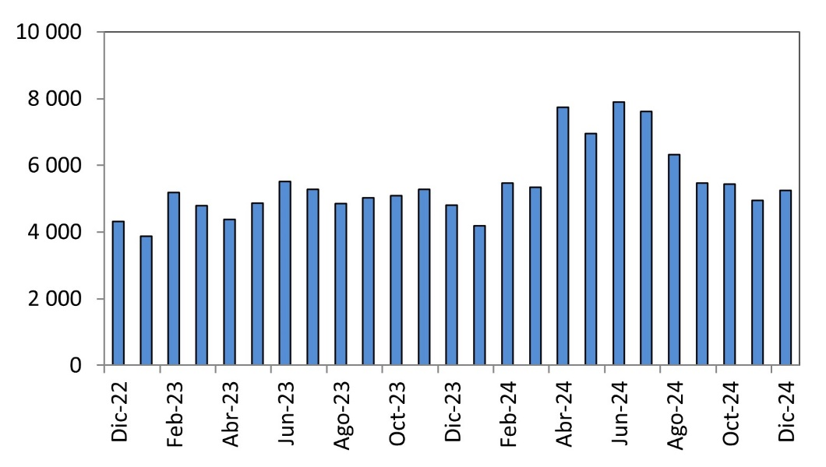

Solicitudes de Traspasos Aceptadas por AFP
(octubre – diciembre 2024)

Durante el cuarto trimestre del año, el movimiento de Cuentas Individuales de Capitalización (CIC) por traspasos efectivos fue de S/1 493 millones, monto mayor en 11% al registrado durante el trimestre anterior (S/ 1 348 millones) y menor en 10% al registrado en el cuarto trimestre del 2023 (S/ 1 663 millones). En términos de montos netos (ingresos menos egresos), solo una de las cuatro administradoras del SPP registró un crecimiento de ingresos como resultado de la dinámica de traspasos.

Movimiento del Fondo de Pensiones por Traspasos Efectivos
(octubre – diciembre 2024 / En millones de soles)
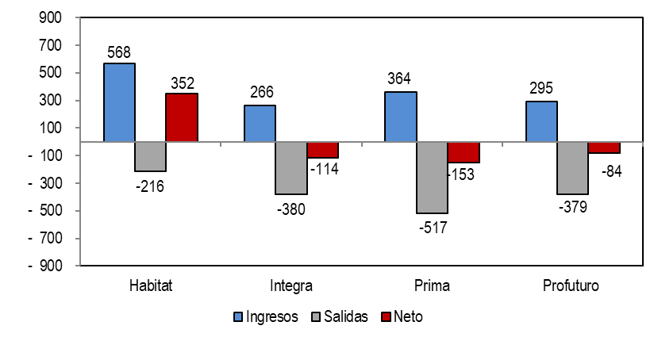

4. Aportes y Cotizantes

El número de cotizantes a setiembre de 2024 alcanzó la cifra de 4 150 915 personas, cifra superior en 8,8% con respecto al número de cotizantes registrados a setiembre de 2023. No obstante, el índice de cotización de setiembre de 2024 alcanzó el 42,89% cifra superior en 1,34 puntos porcentuales a la registrada en setiembre de 2023 (41,55%). Mientras que el índice de cotización ajustado fue (56,89%), cifra superior en 1,57 p.p. con respecto a setiembre de 2023 (55,32%).

Número de Cotizantes Índices de Cotización
(unidades) (En porcentaje)
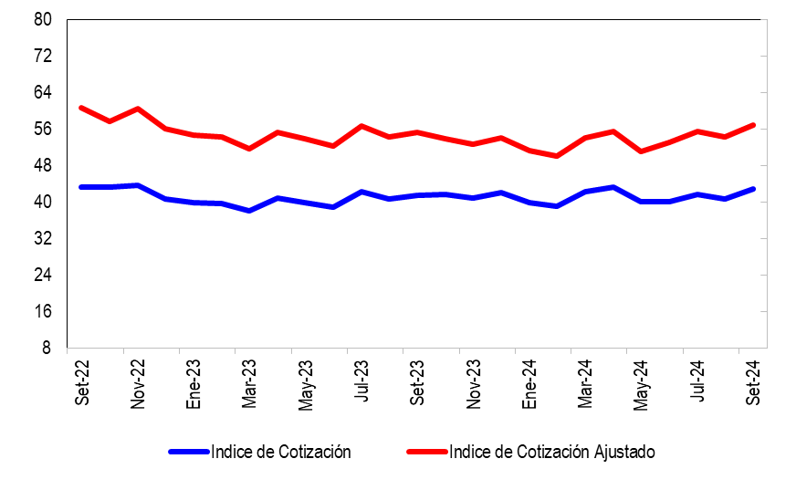

En cuanto a la recaudación de aportes, esta aumentó a S/ 4 092 millones en el cuarto trimestre de 2024 registrando así un aumento de 8,2% con relación a la registrada en el cuarto trimestre de 2023 (S/ 3 783 millones). Cabe señalar que las cuatro AFP's registraron un incremento en su recaudación con respecto al año previo.

Aportes al SPP Aportes por AFP
(En millones de soles) (En millones de soles)
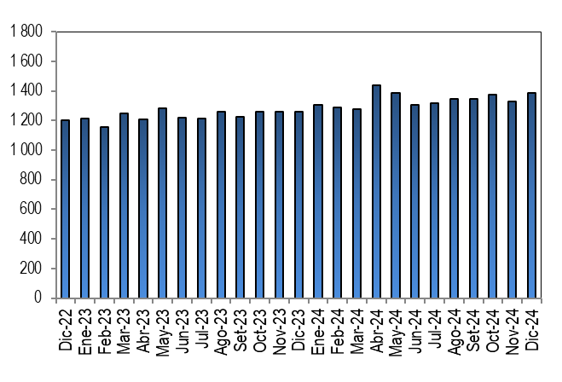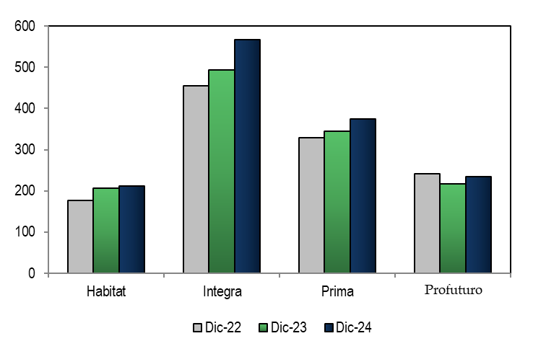

5. Inversiones

La Cartera Administrada registró un nivel de S/ 106 976 millones a fines de diciembre de 2024, lo cual representa el 9,9% del PBI y una caída de 12,9% sobre el nivel registrado hace doce meses. Asimismo, en diciembre de 2024 la participación en Acciones y Fondos Mutuos sobre la Cartera Administrada aumentó a 61,0%, cifra superior en 9,8 p.p. con relación a diciembre de 2023. Por otro lado, en diciembre de 2024, la participación de las inversiones con plazo de más de 5 años disminuyó a 26,6%, 9,5 puntos porcentuales más a los registrados en diciembre de 2023.
Evolución de la Cartera Administrada Total Carteras Administradas según Plazo
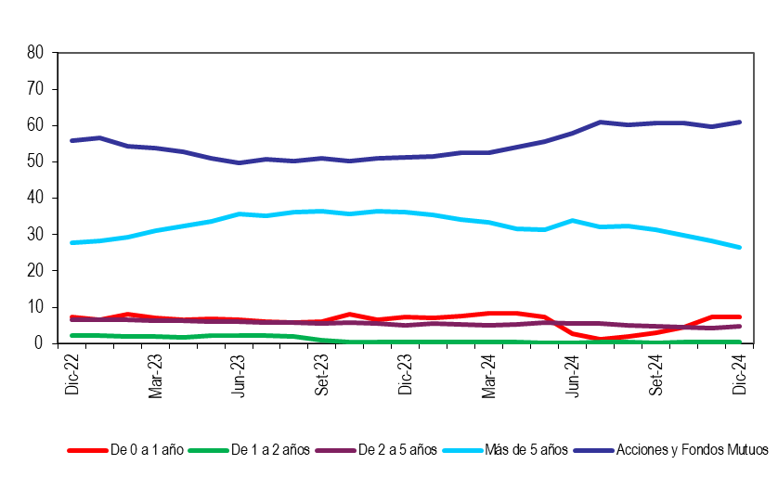
(En porcentaje)
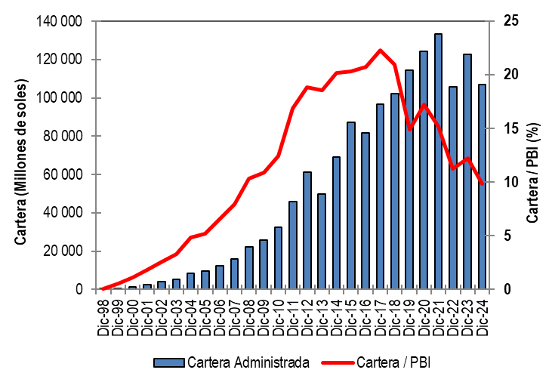
6. Cartera Administrada por instrumento financiero

En diciembre de 2024 se puede observar que la inversión en Fondos Mutuos del Exterior sigue siendo el instrumento más importante de la Cartera Administrada, pues su participación alcanza el 39,4%. Por su parte, la participación de las inversiones en Bonos del Gobierno Peruano disminuyó de 24,44% en diciembre de 2023 a 18,5% en diciembre de 2024, posicionándose como el segundo instrumento más importante de la Cartera Administrada. Por otro lado, a fines de diciembre de 2024, la participación de las inversiones en Acciones y ADR locales sobre el total de la Cartera fue 17,6%, lo que indica una disminución de -0,2 puntos porcentuales con respecto a diciembre de 2023.

Cartera Administrada por Instrumento Financiero
(En porcentaje)

7. Rentabilidad de la Cartera Administrada

En diciembre de 2024, la rentabilidad nominal de los Fondos 2 y 3 fueron inferiores en -5,6 p.p. y -3,9 p.p. a los registrados en diciembre 2023, los mismos que llegaron a tener rendimientos de 4,25% y 1,31%, respectivamente. Asimismo, la rentabilidad nominal anual de los Fondos 0 y 1 disminuyeron en -2,0 p.p. y -14,7 p.p. comparada con diciembre 2023, alcanzando rentabilidades de 6,4% y 1,4%, respectivamente.

Rentabilidad Nominal Anual de los Fondos de Pensiones Tipo 0
(En porcentaje)

Rentabilidad Nominal Anual de los Fondos de Pensiones Tipo 1
(En porcentaje)

Rentabilidad Nominal Anual de los Fondos de Pensiones Tipo 2
(En porcentaje)
Rentabilidad Nominal Anual de los Fondos de Pensiones Tipo 3
(En porcentaje)

8. Indicadores del SPP

En diciembre de 2024, la utilidad operativa anualizada del SPP aumentó a S/ 560 353 millones, cifra mayor en 0,7% al registrado en diciembre 2023 (S/ 556 400 millones). Ello se debió, en su mayoría, a que el efecto del aumento de los ingresos en 4,2% en diciembre de 2024 con respecto al año anterior fue contrarrestado con el aumento de los gastos operativos en 7,6% en diciembre de 2024 con respecto a diciembre de 2023. Asimismo, el ratio de la rentabilidad sobre los activos (ROA) aumentó en 0,21 puntos porcentuales; mientras que, la rentabilidad sobre el patrimonio (ROE) disminuyó en 0,10 puntos porcentuales, respectivamente, en relación con lo registrado en diciembre de 2023.

Principales Indicadores de las AFP
(En Porcentaje)

